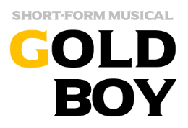
오디션 지원서
지원배역 |  | 인적사항
 |  | 이름 |  |  |  | 성별
 |  | 생년월일 |  |  |  | E-mail
 |  | 거주지 | Ex. 서울시 강동구 천호동 |  |  | 핸드폰
1. 향후 각종 SNS 및 홍보자료에 본인의 ‘초상저작물‘ 사용에 동의하십니까? ○ / X
2. 지원배역 외 역할 제안에도 수락하십니까? ○ / X
3. 오디션 공고 및 현장 오디션 일정 관련 내용을 모두 확인하셨습니까? O / X
학력사항 (대학교/대학원)
학교명 |  |  |  |  | 전공 | 졸업여부
작품경력 (학교, 동아리, 종교단체 內 공연 제외)
작품명(연도) |  |  |  | 역할 |  | 극장/상영관/미디어
2022년 5월부터 8월까지의 작품 및 활동계획
자유곡명 (장르 무관)
곡명 | 1.
 | 2.
위 기재 사항은 사실과 틀림이 없습니다.

2022년 4월 일
성명
프로필 / 작품 활동 사진
※ 각 칸에 맞게 크기 조정하여 삽입

